**2024届新高三开学摸底考试卷（新高考专用）**

**物 理**

（考试时间：75分钟 试卷满分：100分）

注意事项：

1．答卷前，考生务必将自己的姓名、考生号等填写在答题卡和试卷指定位置上。

2．回答选择题时，选出每小题答案后，用铅笔把答题卡对应题目的答案标号涂黑。如需改动，用橡皮擦干净后，再选涂其他答案标号。回答非选择题时，将答案写在答题卡上。写在本试卷上无效。

3．考试结束后，将本试卷和答题卡一并交回。

1. 选择题：本题共10小题，。在每小题给出的四个选项中，第1~7题只有一项符合题目要求，第8~1。题有多项符合题目要求。全部选对的得4分，选对但不全的得2分，有选错或不答的得0分。

1. 霓虹灯发光原理是不同气体原子从高能级向低能级跃迁时发出能量各异的光子而呈现五颜六色，如图为氢原子的能级示意图，已知可见光光子能量范围为1.63eV~3.10eV，若一群氢原子处于能级，则下列说法正确的是（　　）

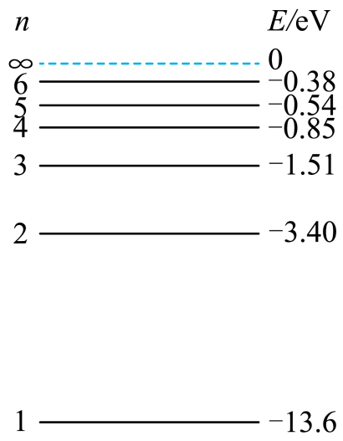

A. 这群氢原子自发跃迁时能辐射出6种不同频率的可见光

B. 氢原子从能级向能级跃迁过程中发出的光为可见光

C. 辐射出的光中从能级跃迁到能级发出的光的频率最大

D. 氢原子从能级向能级跃迁过程中发出的光去照射逸出功为3.2eV的金属钙，能使金属钙发生光电效应

2. 如图（a）所示的无人机具有4个旋翼，可以通过调整旋翼倾斜度而产生不同方向的升力。某次实验，调整旋翼使无人机受竖直向上的恒定升力*F*从地面静止升起，到达稳定速度过程中，其运动图像如图（b）所示。假设无人机飞行时受到的空气阻力与速率成正比，即，方向与速度方向相反，则下列说法正确的是（　　）

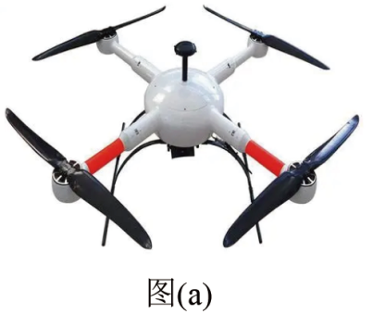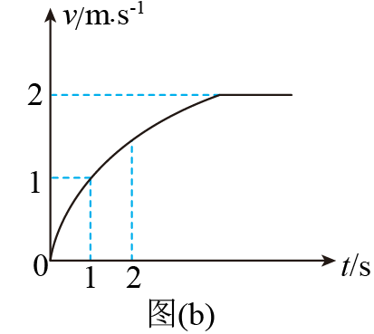

A. 无人机在第内的位移等于

B. 无人机在第内的速度变化量与第内的速度变化量相等

C. 空气给无人机的作用力逐渐增大

D. 空气给无人机的作用力逐渐减小

3 利用智能手机中的磁传感器可以粗测特高压直流输电线中的电流*I*。如图所示，大致东西方向水平长直输电导线距地面高度，手机平置于水平长直输电导线正下方，手机显示屏所在平面为面，轴与导线重合，测量磁感应强度，然后沿轴方向保持手机平移前进，再测量磁感应强度，数据记录如下表。

|  |  |  |  |
| --- | --- | --- | --- |
| 测量点位置 |  |  |  |
| 正下方时 | 33 | 45 |  |
| 沿地面前进 | 33 | 40 |  |

设通有电流的长直导线在距导线处产生磁场的磁感应强度大小为（其中），该地地磁场为匀强磁场，前进后电流影响可忽略。忽略其他影响，根据实验数据，判断下列说法正确的是（　　）

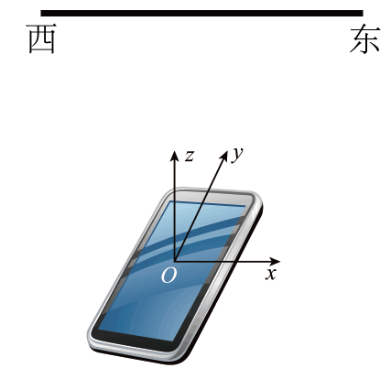

A. 地磁场方向为沿轴方向 B. 地磁场的磁感应强度为

C. 长导线中电流方向为东向西 D. 输电线中电流的大小约为

4. 2023年2月26日和27日，景德镇一中和景德镇二中分别举行了2023届成人礼暨高考百日冲刺誓师大会（如图）。如图1为大会上某队列的走方阵示意图，与垂直操场跑道，某时刻该队伍前排刚到直线处，正在点的政教处工作人员准备沿直线方向从静止开始穿到对面，已知工作人员的速度的平方与人离点的距离变化的关系如图2所示，与相距，队列前进的速度为，操场宽，则以下说法正确的是（　　）

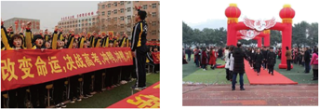

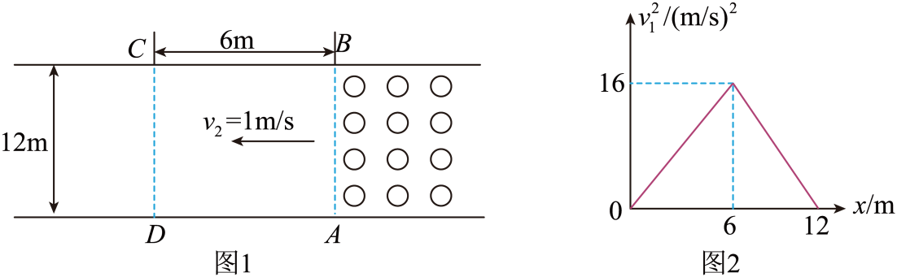

A. 该工作人员会到达点之前影响到队伍前进

B. 该工作人员穿过操场用时

C. 该工作人员的加速度大小为

D. 该工作人员相对队伍最大的速度为

5. 如图所示，两个半径均为*R*的光滑圆轨道*a*、*b*并排固定在竖直平面内，在轨道最低点放置一根质量为*m*的铜棒，棒长为*L*，所在空间有平行于圆轨道平面水平向右的匀强磁场，给铜棒通以从*C*到*D*的恒定电流*I*的同时给铜棒一大小为的水平初速度，已知磁感应强度大小（*g*为重力加速度），以下说法正确的是（　　）

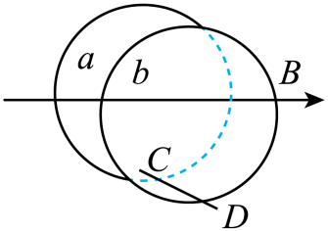

A. 铜棒获得初速度时对每条轨道的压力为*mg*

B. 铜棒获得初速度时对每条轨道压力为0

C. 从轨道最低点到最高点的过程中，铜棒机械能增加2*mgR*

D. 从轨道最低点到最高点的过程中，铜棒所受合力做功为0

6. 用质量为*m*的小铁锤以速度向下击打一块质量为*M*的砖块（击打时间极短），击打后，小铁锤以的速率反向弹回，已知砖块受到击打后在手中的缓冲时间为*t*，重力加速度为*g*，下列说法正确的是（　　）

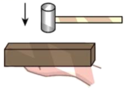

A. 在击打过程中，铁锤所受合外力的冲量大小为

B. 在击打过程中，铁锤重力的冲量大小为*mgt*

C. 砖头缓冲过程中，对手的压力大小为*Mg*

D. 砖头缓冲过程中，对手的压力大小为

7. 2023年春节，改编自刘慈欣科幻小说的《流浪地球2》电影在全国上映。电影中的太空电梯场景非常震撼。太空电梯的原理并不复杂，与生活的中的普通电梯十分相似。只需在地球同步轨道上建造一个空间站，并用某种足够长也足够结实的“绳索”将其与地面相连，当空间站围绕地球运转时，绳索会细紧，宇航员、乘客以及货物可以通过电梯轿厢一样的升降舱沿绳索直入太空，这样不需要依靠火箭、飞船这类复杂航天工具。如乙图所示，假设有一长度为的太空电梯连接地球赤道上的固定基地与同步空间站，相对地球静止，卫星与同步空间站的运行方向相同，此时二者距离最近，经过时间之后，第一次相距最远。已知地球半径，自转周期，下列说法正确的是（　　）

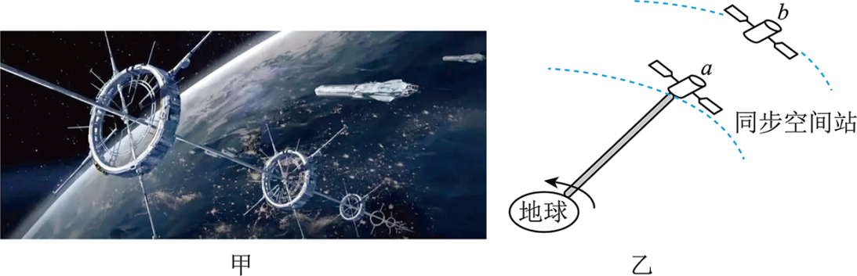

A. 太空电梯各点均处于完全失重状态

B. 卫星的周期为

C. 太空电梯停在距地球表面高度为的站点，该站点处的重力加速度

D 太空电梯上各点线速度与该点离地球球心距离成反比

8. 如图甲所示，直径为*D*、深度为*H*的圆柱形容器内充满某种透明液体，在其底部正中央放置一点光源*S*，从液面上方看，直径为*d*的液面被光源照亮，某物理兴趣小组想要让光源能够照亮容器的整个液面，在容器底部中央镶嵌一直径为*L*的圆形平面镜*MN*（上表面与容器底上表面齐平），并把光源向上移动一段距离*h*，如图乙所示，则（　　）

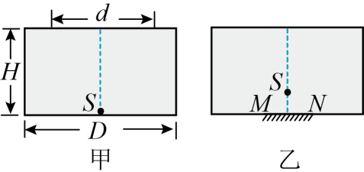

A. 该液体的折射率 B. 该液体的折射率

C. 平面镜的直径 D. 光源上移的距离

9. 如图所示，质量均为的物块A、B用轻弹簧连接并竖直放置，轻绳绕过分别固定在同一水平面上两点的定滑轮一端与物块A相连，另一端与质量为的小球C相连，小球C套在水平固定、粗细均匀的光滑直杆上。开始时，小球C锁定在直杆的点，连接小球的轻绳与水平方向的夹角为，物块B对地面的压力恰好为零。某时刻解除对小球C的锁定，同时对小球C施加一个水平向右、大小为的恒力，小球C运动到直杆点时的速度达到最大，与水平方向的夹角也为，点为两点的中点，两点间的距离为点在物块的正上方，小球C运动过程中轻绳始终处于拉直状态，弹簧始终在弹性限度内。忽略两定滑轮的大小，已知重力加速度大小为*g*，。下列说法正确的是（　　）

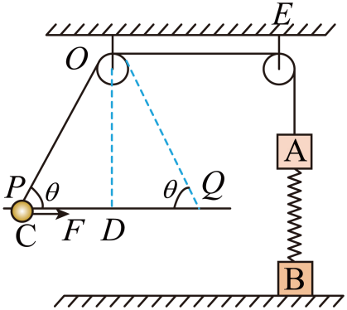

A. 小球C从点运动到点的过程中，合外力对物块A做的功不为零

B. 小球C从点运动到点的过程中，弹簧的弹力和轻绳的拉力以及物块A的重力对物块A冲量的和为零

C. 小球C运动到点时的速度大小为

D. 小球C运动到点时物块A的加速度大小为

10. 如图，光滑绝缘水平面上，由1、2、3三个带电量均为＋*q*、质量均为*m*的相同金属小球，用长均为*L*的三根轻质绝缘细绳连接，*A、B、C*分别为其中点，*O*为三角形中心，已知单个点电荷*q*周围空间的电势，*r*为到点电荷的距离，则下列说法正确的是（　　）

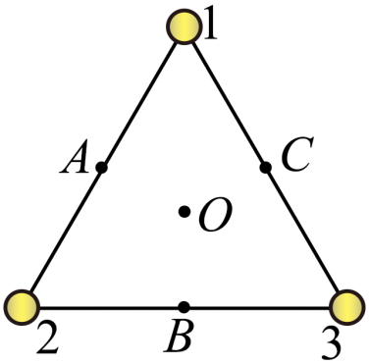

A. *O*点的电场强度为零

B. 长度*L*取合适值时，*A*、*O*两点的电势可能相等

C. 系统的总电势能为

D. 若*B*处剪断，则之后小球1的最大速度为

二、实验题：本题共2小题，共14分。

11. 某同学利用智能手机研究木块在水平木板上的运动，进而计算木块与木板间的动摩擦因数。实验装置如图甲所示，带滑轮的长木板水平放置，轻绳跨过固定在长木板末端的滑轮，一端连接重物，另一端连接木块，具有加速度测量功能的手机固定在木块上，调节滑轮的位置使轻绳与长木板平行，重物离地面足够远。实验时，先用天平测出木块和手机的总质量*M*。按图甲安装好实验装置，先打开手机的“加速度传感器”小程序，再释放重物，轻绳带动木块运动，直至木块碰到缓冲器后结束测量（已知当地重力加速度*g*）。

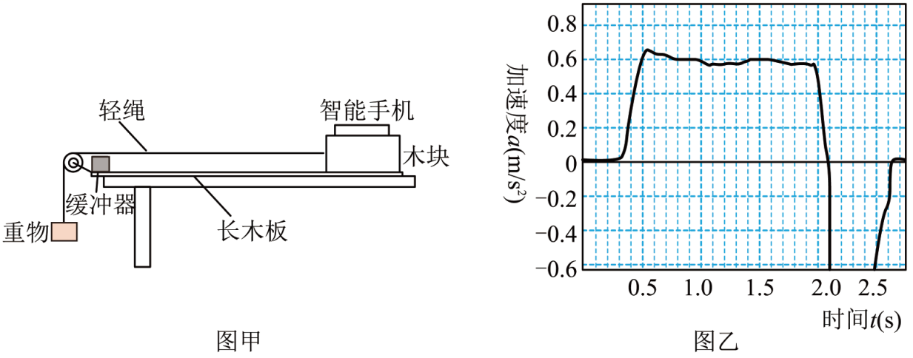

（1）在智能手机上显示的加速度*a*-*t*图像如图乙所示。由图像知，在误差允许的范围内，木块在1.20s～1.90s内可认为做___________运动（选填“匀速直线”“匀加速直线”或“匀减速直线“）；数出0.3s～2.1s内图像与坐标轴围成的区域约有48格，则可求得木块与缓冲器碰撞前瞬间的速度大小约为___________m/s。（计算结果保留两位有效数字）

（2）根据手机记录的木块运动加速度*a*，要计算出木块与木板间的动摩擦因数，利用以上实验的现有仪器，还需要测量的物理量是___________。（填物理量及相应的符号），计算动摩擦因数的表达式为*μ*=___________（用所测物理量的字母表示）。

12. 半导体薄膜压力传感器是一种常用的传感器，其阻值会随压力变化而改变。某实验小组想测量某一薄膜压力传感器在不同压力下的阻值*R*N，其阻值约几十千欧，现有以下器材；

压力传感器； 电源：电动势6V，内阻不计；

电流表A，量程250μA，内阻的为； 电压表V：量程3V，内阻约为；

滑动变阻器：阻值范围； 滑动变阻器，阻值范围；

开关S； 导线若干

（1）为了提高测量的准确性，应该选以下___________电路图进行测量，其中，滑动变阻器应选___________（填元器件符号），使用该电路得到的测量值___________（选填“大于”“小于”或者“等于”）真实值；

A. 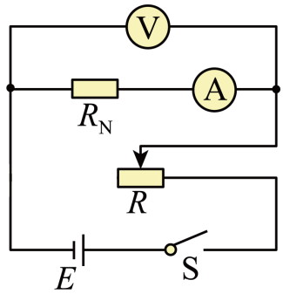 B. 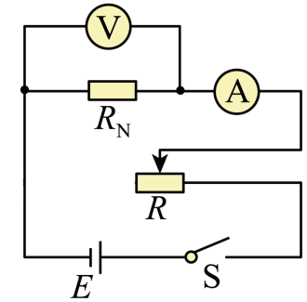 C. 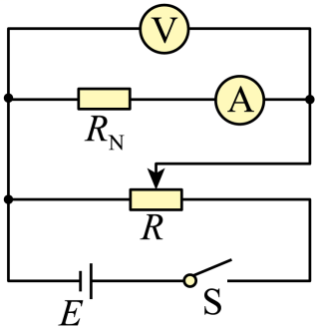 D. 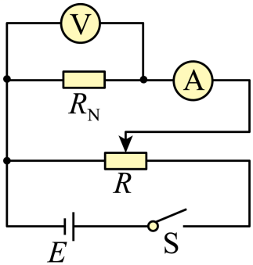

（2）通过多次实验测得其阻值随压力*F*变化的关系图像如图甲所示，该学习小组利用该压力传感器设计了如图乙所示的自动分拣装置，可以将质量大于0.5kg的物体和小于0.5kg的物体进行分拣，图中为压力传感器，*R'*为滑动变阻器，电源电动势为6V（内阻不计）。分拣时质量不同的物体通过传送带运送到托盘上，*OB*为一个可绕*O*转动的杠杆，下端有弹簧，当控制电路两端电压2V时，杠杆*OB*水平，物体水平进入通道1；当控制电路两端电压<2V时，控制电路控制杠杆的*B*端下移，物体下滑进入通道2，从而实现分拣功能。根据以上原理可知，*R'*接入电路的阻值为___________（重力加速度大小取10m/s2，结果保留2位有效数字），质量为0.4kg的物体将进入___________（选填“通道1”或“通道2”）。

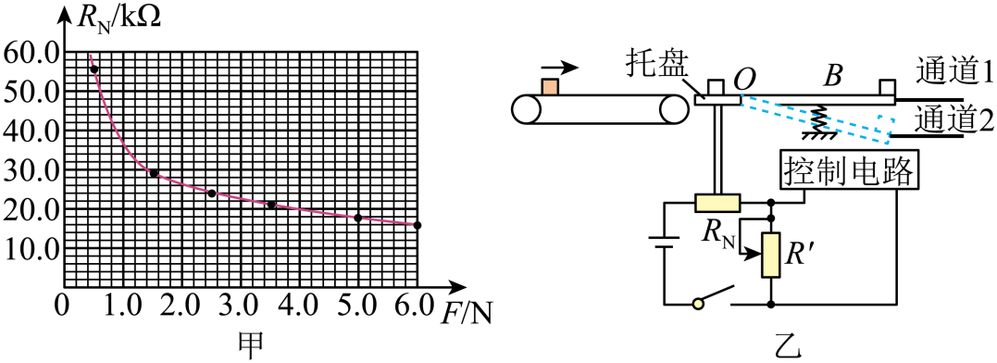

三、计算题：本题共3小题，。解答应写出必要的文字说明、方程式和重要演算步骤。只写出最后答案的不能得分。有数值计算的题，答案中必须明确写出数值和单位。

13. 某班王同学所用水杯的容积*V*=480mL，如图所示，盖上杯盖可以把一定量的空气密封在杯内，上午第一节课间向保温杯中注入水温为87℃的饮用水240mL，盖上杯盖到第二节课间时水温变成47℃，打开杯盖喝掉一半水，再盖上杯盖，设封入水杯内的空气的温度很快跟杯内饮用水的温度相同，忽略水蒸气对空气体积的影响和热水因温度变化而引起的体积变化，热力学温度与摄氏温度的关系*T*=273+*t*，大气压强为*p*0=1.0×105Pa，求：

（1）第二节课间打开杯盖前杯内空气的压强*p*（保留两位有效数字）；

（2）两次盖上杯盖保温杯内封人空气的质量之比。

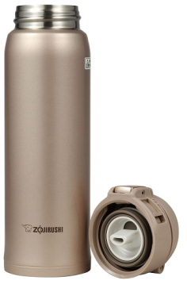

14. 用一根轻弹簧竖直悬挂一物块A，静止时弹簧伸长了。现将该弹簧左端固定在墙上，右端与一直角三棱体B的侧面接触（不粘连），先将弹簧压缩，然后让物块A从离地面高度为*x*处由静止释放，发现A沿斜面下滑时B刚好保持静止。若A离开斜面滑到水平地面时无能量损失，当B速度最大时，A恰好与水平面上的小物块C发生弹性碰撞，碰后A和B距离不变。已知水平地面光滑，斜面倾角为，A和B的质量相等，已知弹簧振子的振动周期公式为弹簧弹性势能与形变量的关系为，重力加速度为*g*。求：

（1）物块A在斜面上下滑时的加速度大小和物块A与斜面之间的动摩擦因数；

（2）碰后A与B斜面底端的距离；

（3）A和C的质量比。

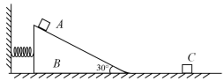

15. 如图所示，有形状为“学科网(www.zxxk.com)--教育资源门户，提供试卷、教案、课件、论文、素材以及各类教学资源下载，还有大量而丰富的教学相关资讯！”的光滑平行导轨和水平放置，其中宽轨间距为2*d*，窄轨间距为*d*，轨道足够长。右侧均为绝缘材料，其余为金属导轨，。间接有一电阻阻值为*r*。金属棒质量为*m*、长度为2*d*、电阻阻值为2*r*，在水平向右、大小为*F*的恒力作用下，从静止开始加速，离开宽轨前，速度已达最大值。金属棒滑上窄轨瞬间，迅速撤去力*F*。是质量为*m*、电阻阻值为*r*、三边长度均为*d*的“U”形金属框，如图平放在绝缘导轨上。以*f*点所在处为坐标原点*O*，沿方向建立坐标轴。整个空间存在竖直向上的磁场，左侧为磁感应强度为B0的匀强磁场，右侧磁感应强度分布规律（），其中，金属导轨电阻不计，棒、金属框与导轨始终接触良好。

（1）求棒在宽轨上运动的最大速度及刚滑上窄轨时两端电压；

（2）求棒运动至与金属框碰撞前瞬间的速度大小；

（3）若棒与金属框碰撞后连接在一起，求金属框静止时*f*端的位置坐标*x*。

